بحث عن بر الوالدين مع الصور بالصور

ألم تعلم حكم بر الوالدين وهو أنه فرض واجب، وأنه قد أجمعت الأمة على وجوب بر الوالدين وأن عقوقهما حرام ومن أكبر الكبائر؟؟
أما سمعت هذا الحديث:
عن عائشة أم المؤمنين رضي الله عنها قالت: قال رسول الله صلى الله عليه وسلم: ( دخلت الجنة فسمعت فيها قراءة قلت من هذا؟ فقالوا : حارثة بن النعمان ) فقال رسول الله صلى الله عليه وسلم: (كذلكم البر كذلكم البر [ وكان أبر الناس بأمه ] ) رواه ابن وهب في الجامع وأحمد في المسند.
وهذا الحديث ايضاً:
الوالدان..وما أدراك ما الوالدان
الوالدان، اللذان هما سبب وجود الإنسان، ولهما عليه غاية الإحسان..
الوالد بالإنفاق.. والوالدة بالولادة والإشفاق..
فللّه سبحانه نعمة الخلق والإيجاد..
ومن بعد ذلك للوالدين نعمة التربية والإيلاد..
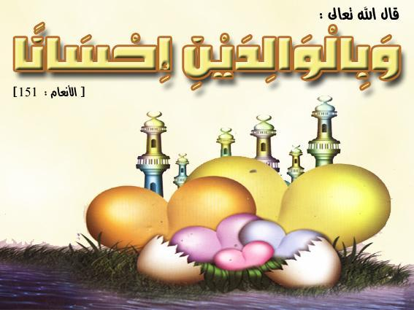
وأنا أقف في حيرة أمامكم..
مالي أرى في مجتمعاتنا الغفلة عن هذا الموضوع والإستهتار به..
أما علمنا أهمية بر الوالدين..
أما قرأنا قوله تعالى:
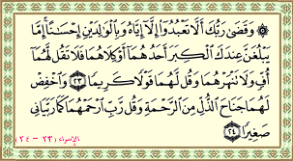
وقوله تعالى: (واعبدوا الله ولا تشركوا به شيئاً وبالوالدين إحساناً).النساء:36
ألم نلاحظ أن الله قد قرن توحيده ـ وهو أهم شيء في الوجود ـ بالإحسان للوالدين..
ليس ذلك فقط بل قرن شكره بشكهما ايضاً..
قال تعالى: (أَنِ اشْكُرْ لِي وَلِوَالِدَيْكَ ) لقمان:14
إلى متى سنبقى في التأجيل المستمر للتفكير في برنا لوالدينا..
إلى متى سيبقى الوقت لم يحن للبر؟؟!!..
وكأننا ضمنا معيشتهم أبد الدهر..
وغفلنا عن هذا الكنز الذي تحت أبصارنا ولكننا للأسف لم نره..
أما تفكرنا قليلاً في الحديث التالي:
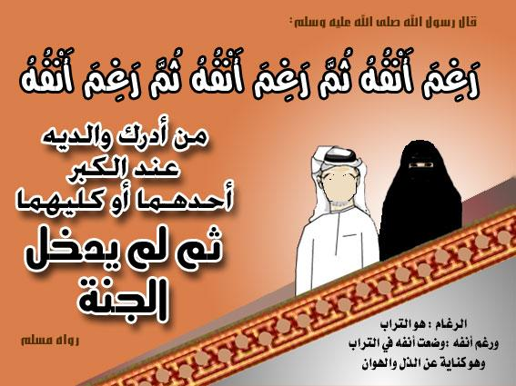
أما مللنا من التذمر بشأن والدينا..
وكفانا قولاً بأنهم لا يتفهموننا ...
إن الأمر أعظم من هذه الحجج الواهية..
ولنتفكر قليلاً في قوله تعالى:
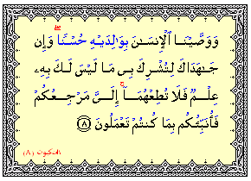
وقوله تعالى:
( ووصينا الإنسان بوالديه حملته أمه وهنا على وهن وفصاله في عامين أن اشكر لي ولوالديك إليَّ المصير وإن جاهداك على أن تشرك بي ما ليس لك به علم فلا تطعهما وصاحبهما في الدنيا معروفا واتبع سبيل من أناب إلي ثم إلي مرجعكم فأنبئكم بما كنتم تعملون ) لقمان 14-15
يعني حتى لو وصل الوالدان الى مرحلة حثك على الشرك بالله وجب علينا برهما..
ماذا نريد إثباتاً اكثر من ذلك..
كما في هذا الحديث:
فعن أسماء بنت أبي بكر الصديق رضي الله عنهما ، قالت: قَدِمَتْ عليّ أمي وهي مشركة في عهد رسول الله صلى الله عليه وسلم، فاستفتيت رسول الله صلى الله عليه وسلم قلت: قَدِمَتْ عليّ أمي وهي راغبة أفأصل أمي؟ قال: ((نعم، صلي أمك)) متفق عليه.
ولكن للأسف ...
يمر علينا كل فترة قصة تنافي كل ما سبق ..
تكاد عقولنا لا تصدق..
وتكاد قلوبنا تنفطر من هول ما نسمع..
إنها قصص واقعية للأسف..
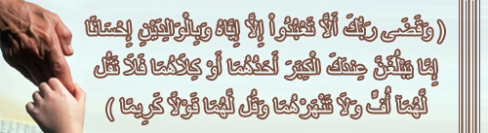
ذكر أحد بائعي الجواهر قصة غريبة وصورة من صور العقوق:
يقول: دخل علي رجل ومعه زوجته، ومعهم عجوز تحمل ابنهما الصغير، أخذ الزوج يضاحك زوجته ويعرض عليها أفخر أنواع المجوهرات يشتري ما تشتهي، فلما راق لها نوع من المجوهرات، دفع الزوج المبلغ، فقال له البائع: بقي ثمانون ريالاً، وكانت الأم الرحيمة التي تحمل طفلهما قد رأت خاتماً فأعجبها لكي تلبسه في هذا العيد، فقال: ولماذا الثمانون ريالا؟ قال: لهذه المرأة؛ قد أخذت خاتماً، فصرخ بأعلى صوته وقال: العجوز لا تحتاج إلى الذهب، فألقت الأم الخاتم وانطلقت إلى السيارة تبكي من عقوق ولدها، فعاتبته الزوجة قائلة: لماذا أغضبت أمك، فمن يحمل ولدنا بعد اليوم؟ ذهب الابن إلى أمه، وعرض عليها الخاتم فقالت: والله ما ألبس الذهب حتى أموت، ولك يا بني مثله، ولك يا بني مثله.
أما عرف هذا الرجل حديث رسول الله صلى الله عليه وسلم:
عن أبي هريرة رضي الله عنه قال: قال النبي صلى الله عليه وسلم: "ثلاث دعوات مستجابات لهن، لا شك فيهن، دعوة المظلوم، ودعوة المسافر، ودعوة الوالدين على ولديهما".
ألهذه الدرجة..
من هؤلاء أهم من البشر؟؟..
نعم للأسف ...
المصيبة الأكبر أنهم من أمة محمد صلى الله عليه وسلم..
ولكن..
ما عرفوا وصاياه..
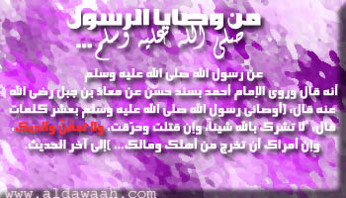
الموضوع خطيييييييييييير..
اسمع هذا الحديث:
عن عبد الله بن عمرو رضي الله عنهما أن النبي صلى الله عليه وسلم قال: ((رضى الرب في رضى الوالد، وسخط الرب في سخط الوالد)) [رواه الترمذي وصححه ابن حبان].
وقصة مؤلمة أخرى..
وهذه قصة حصلت في إحدى دول الخليج وقد تناقلتها الأخبار، قال راوي القصة: خرجت لنزهة مع أهلي على شاطئ البحر، ومنذ أن جئنا هناك، وامرأة عجوز جالسة على بساط صغير كأنها تنتظر أحداً، قال: فمكثنا طويلاً، حتى إذا أردنا الرجوع إلى دارنا وفي ساعة متأخرة من الليل سألت العجوز، فقلت لها: ما أجلسك هنا يا خالة؟ فقالت: إن ولدي تركني هنا وسوف ينهي عملاً له، وسوف يأتي، فقلت لها: لكن يا خالة الساعة متأخرة، ولن يأتي ولدك بعد هذه الساعة، قالت: دعني وشأني، وسأنتظر ولدي إلى أن يأتي، وبينما هي ترفض الذهاب إذا بها تحرك ورقة في يدها، فقال لها: يا خالة هل تسمحين لي بهذه الورقة؟ يقول في نفسه: علَّني أجد رقم الهاتف أو عنوان المنزل، اسمعوا يا إخوان ما وجد فيها، إذا هو مكتوب: إلى من يعثر على هذه العجوز نرجو تسليمها لدار العجزة عاجلاً.
نعم أيها الإخوة، هكذا فليكن العقوق، الأم التي سهرت وتعبت وتألمت وأرضعت هذا جزاؤها؟!! من يعثر على هذه العجوز فليسلمها إلى دار العجزة عاجلاً.
عقوق .. عقوق .. عقوق..
وكأنهم نسوا مراقبة الله لهم..
وكأنهم لن يحاسبوا..
أما سمع هؤلاء بقول العلماء:"" كل معصية تؤخر عقوبتها بمشيئة الله إلى يوم القيامة إلا العقوق، فإنه يعجل له في الدنيا، وكما تدين تدان ""
إقرأ هذه القصة:
ذكر العلماء أن رجلاً حمل أباه الطاعن في السن، وذهب به إلى خربة فقال الأب: إلى أين تذهب بي يا ولدي، فقال: لأذبحك فقال: لا تفعل يا ولدي، فأقسم الولد ليذبحن أباه، فقال الأب: فإن كنت ولا بد فاعلاً فاذبحني هنا عند هذه الحجرة فإني قد ذبحت أبي هنا، وكما تدين تدان.

وهذا لا يقتصر على العقوق فقط بل على البر ايضاً..
ولكل مجتهد نصيب..
بروا آبائكم تبركم أبنائكم..
انظر هذه القصة:
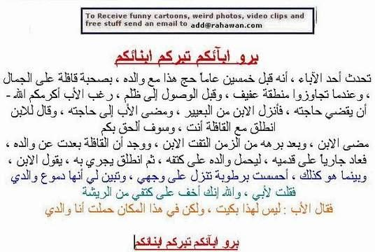
هنيئاً لهؤلاء على الأقل تفكروا في هذا الحديث:
عن أبي هريرة رضي الله عنه قال: قال رسول الله صلى الله عليه وسلم : (( لا يجزي ولدٌ والداً ، إلا أن يجده مملوكاً فيشتريه فيُعتقه )) رواه مسلم .
إخواني ..
إن هذا الكلام ليس جديداً..
بل هي من المواثيق التي أخذت على أهل الكتاب من قبلنا..
قال تعالى: (وإذ أخذنا ميثاق بني إسرائيل لا تعبدون إلا الله وبالوالدين إحساناً وذي القربى واليتامى والمساكين وقولوا للناس حسناً) [البقرة: 83].
ولكننا أهملناه منذ زمن بعيد..
لحظة ..
مالي اتكلم وكأن الموضوع بسيط..
وكأن الموضوع يقرأ ويترك..
لالالالالالالالالالالالالالالالالالالالالا..
الموضوع أكبر من ذلك بكثير..
أنه من أهم مداخل الآخرة..
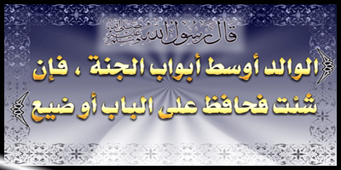
فعن أبي عبد الرحمن عبد الله بن مسعود رضي الله عنه قال: سألت النبي صلى الله عليه وسلم: أي العمل أحب إلى الله تعالى؟ قال: ((الصلاة على وقتها))، قلت: ثم أي؟ قال: ((بر الوالدين))، قلت: ثم أي؟ قال: (( الجهاد في سبيل الله)). متفق عليه.
أسمعتم..
إن بر الوالدين بعد الصلاة على وقتها مباشرة في أحب الأعمال إلى الله..
وهناك أمر آخر في غاية الأهمية..
يا من يرى ما يحدث للأمة الإسلامية في كل مكان..
يا من يرى الإنتهاكات اليومية للمسلمين..
يا من ينفطر قلبه عند سماع أخبار المسلمين في فلسطين والعراق وأفغانستان وغيرها من دول الجهاد..
يا من يتمنى الإنضمام إلى صفوف المجاهدين والجهاد معهم ضد اليهود والصليبيين..
يا من تريد الجهاد بشدة ولكنك لا تستطيع..
هل سمعت هذا الحديث:
جاء رجل إلى رسول الله صلى الله عليه وسلم فقال: إني أشتهي الجهاد، ولا أقدر عليه. فقال صلى الله عليه وسلم: (هل بقي من والديك أحد؟). قال: أمي. قال: (فاسأل الله في برها، فإذا فعلتَ ذلك فأنت حاجٌّ ومعتمر ومجاهد) [الطبراني].
هل سمعتم..
حاج ومعتمر ومجاهد..
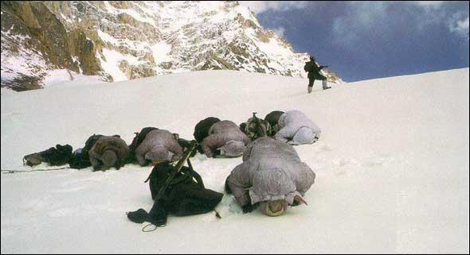
أليس حري بك أن تعلم أن بر الوالدين أحب إلى الله من الجهاد في سبيل الله ما لم يكن فرض عين..
أليس حري بك أن تبدأ في جهاد الشيطان وتبر والديك..
مهلاً..
ألم تسمع حديث النبي صلى الله عليه وسلم:
عن عبد الله بن عمرو رضي الله عنهما أن رسول الله صلى الله عليه وسلم قال لرجل استأذنه في الجهاد: ((أحي والداك؟ قال: نعم، قال: ففيهما فجاهد)) [رواه البخاري].
بعض الشباب يسمعون مثل هذه الأحاديث ولا يستجيبون لها ( ففيهما فجاهد ) ماذا تفهم أخي الشاب أختي المرأة المؤمنة عندما نسمع مثل هذا الحديث ففيهما فجاهد ؟
يعني توقع منهما بعض التصرفات التي تحتاج منك أن تجاهد نفسك على قبول هذه الأخلاق من والديك وأنت في جهاد في الحقيقة .
حذفت الصورة لانها صورة لذوات ارواح
وأقبل رجل على رسول الله صلى الله عليه وسلم، فقال: أبايعك على الهجرة والجهاد؛ أبتغي الأجر من الله، فقال صلى الله عليه وسلم: (فهل من والديك أحد حي؟). قال: نعم. بل كلاهما. فقال صلى الله عليه وسلم: (فتبتغي الأجر من الله؟). فقال: نعم. قال صلى الله عليه وسلم: (فارجع إلى والديك، فأَحْسِنْ صُحْبَتَهُما) [مسلم].
وعن معاوية بن جاهمة رضي الله عنه قال: جاء رجل إلى رسول الله صلى الله عليه وسلم فقال لرسول الله: أردت أن أغزو وقد جئت أستشيرك، فقال: ((هل لك أم؟ قال: نعم، قال: فالزمها فإن الجنة تحت رجليها)) [رواه النسائي وابن ماجه بإسناد لا بأس به].
فكفاك تغييباً للحقائق عن ذهنك..
ولا تقول أن الأمر سهل بحيث أنك تبدأه متى تريد. ..
إن هذا التفكير من كيد الشيطان فاتركه..
وإن كان كذلك ............. فمتى تبدأ؟؟!!

